**一：参数化的作用**

1：方便测试数据的维护与管理

2：方便多用户场景测试下，不同用户选择不同测试数据的操作。

如：登录测试，虚拟用户：100个，每个用户使用不同的账号进行登录。

Jmeter 参数化的形式有很多种，常用的有：

**1：用户变量参数化**

2：用户参数

3：外部文件参数化： csv文件

4：内部函数参数化

5：计数器

**二：需求：将登录接口中用户名与密码进行参数设置**

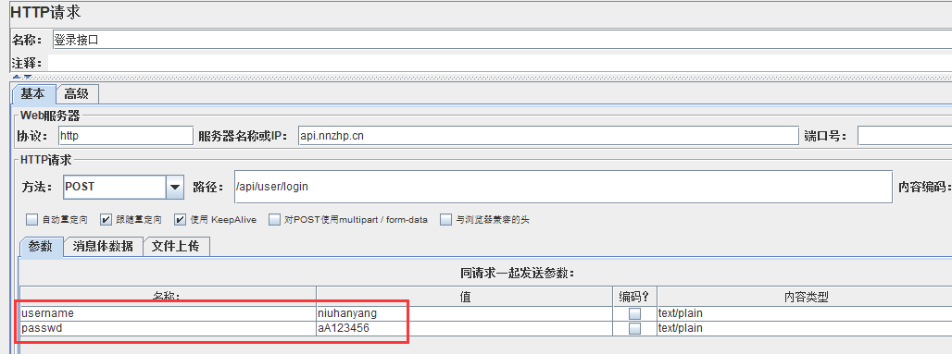

**三：用户变量参数化**

**操作方法：**

**1：线程组上右键 添加 用户定义的变量**

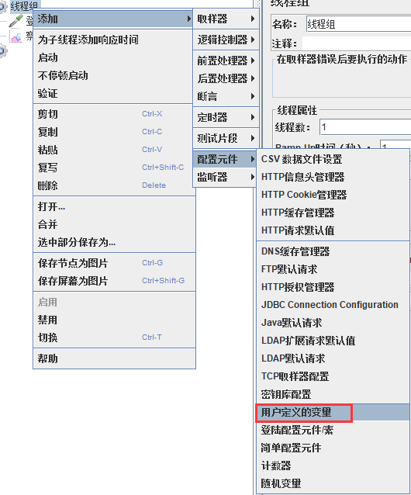

2：变量列表中点击添加按钮，添加变量设置变量的值

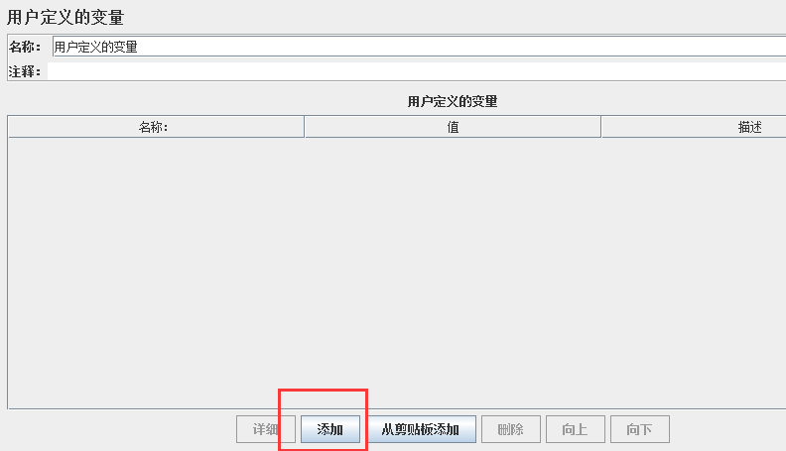

注：名称 为变量名，可自定义

3：在需要使用变量的地方进行调用，调用方法：**${变量名}**

如：${username}

4：查看结果，调用成功。

